REQUERIMENTO Nº / 2022

Sr. Presidente,
Srs. Vereadores:

O Vereador que a este subscreve requer, ouvida a Casa, e após os trâmites regimentais, que seja enviada correspondência ao Exmo. Sr. Prefeito Municipal, solicitando-lhe providências cabíveis junto à Secretaria Competente, QUE SEJA FEITO UM ESTUDO (ANÁLISE) DA ROTA DE TRANSPORTE PÚBLICO QUE ATENDE À LINHA DO BAIRRO PADRE TEODORO.

JUSTIFICATIVA: Segundo os moradores da região o ônibus de transporte público que atende o bairro supracitado dá muita volta, e tem prejudicado todos que utilizam do serviço para se locomover aos locais de necessidade. Sendo assim solicito uma adequação na rota da linha do bairro Padre Teodoro. Os moradores da região aguardam com urgência a medida ora pleiteada.

Sete Lagoas, 05 de janeiro de 2022.

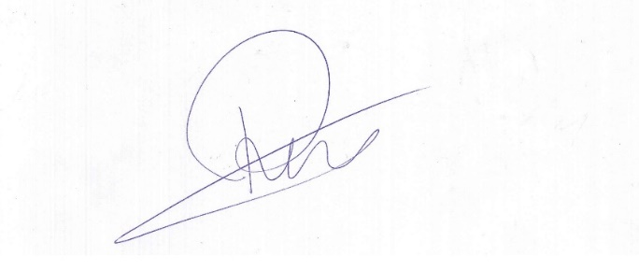

Roney do Aproximar
Vereador

